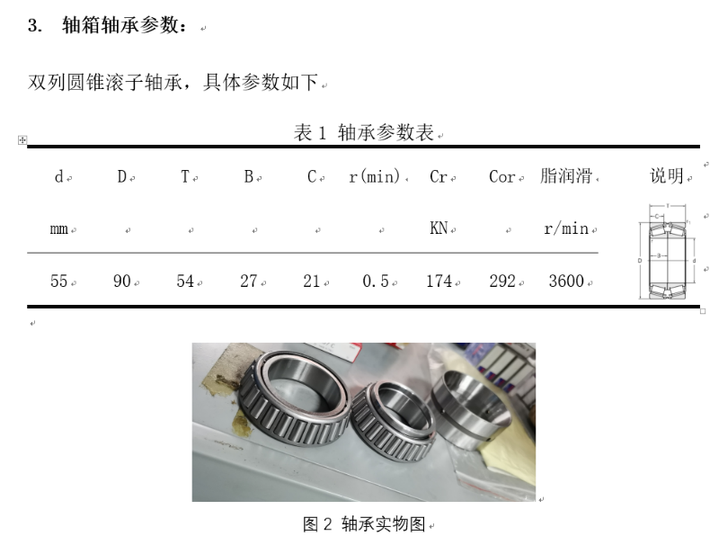
上述轴箱轴承参数不全，请将下表轴承参数以及具体的尺寸大小进行补全：

参数名称 | 具体数值
滚动体数量 | 25×2
滚子大端直径 | 8.5mm
滚子小端直径 | 7.2mm
滚子接触线长度 | 15mm
分度圆直径 | 外圈外径90mm，内圈内径55mm
初始接触角（外圈） | 12.5°
初始接触角（内圈） | 2.5°
初始接触角（大端）
轴承质量 | 1.23kg
轴承阻尼大小

故障类型 |  | 故障尺寸大小（长X宽X高）
外圈裂纹 | 外圈裂纹 | 16mm×0.5mm×1mm
外圈裂纹 | 外圈裂纹 | 16mm×1mm×1mm
外圈裂纹 | 外圈裂纹 | 16mm×2mm×1mm
外圈点蚀 | 轻度 | 10mm×1mm×1mm
外圈点蚀 | 中度 | 10mm×4mm×1mm
外圈点蚀 | 重度 | 10mm×8mm×1mm
滚子裂纹 | 滚子裂纹0.4mm | 15mm×0.4mm×1mm
滚子裂纹 | 滚子裂纹0.8mm | 15mm×0.8mm×1mm
滚子裂纹 | 滚子裂纹1.2mm | 15mm×1.2mm×1mm
滚子点蚀 | 轻度 | 12mm×1mm×1mm
滚子点蚀 | 中度 | 12mm×3mm×1mm
滚子点蚀 | 重度 | 12mm×6mm×1mm
保持架裂纹 |  | 22mm×1mm×0.5mm

